CAN总线数据记录仪 Genesis
Genesis是一种理想的CAN硬件，能进行自动软件下载、独立数据记录和网络诊断服务。Genesis支持标准的CAN协议，包括GMLAN、J2534、J1939 和ISO 14230。Genesis灵活而稳健的设计支持CAN接口和USB接口以便在车内使用。
Genesis的配置工具使用户能够快速地实现以下功能：
- 设置数据记录的开始和停止触发以及过滤条件
- CAN记录文件转换和上传
- CAN波特率设定
- 每个通道的车辆数据库文件描述

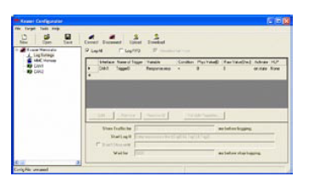
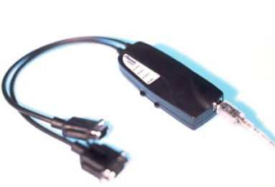

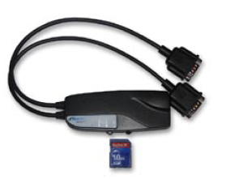

ECU刷新
- 灵活而用户友好型的脚本语言、编译器和脚本编辑工具
- 自动刷新流程可排除用户错误
- 可回顾记录文件中的车辆和软件数据
- SSE指令保证了种子密钥算法的安全
- Flash状态由四个外部可视的LED显示

独立的数据记录
- 基于外部信号或CAN报文的记录触发
- 记录所有的CAN报文或过滤后的报文
- 支持分析工具的“只听模式”
- CAN报文时间戳分辨率（10μs ）
- CAN报文的大容量板载RAM缓冲器
- 支持MMC或SD卡（容量高达1GB）
- 记录仪状态由四个外部可视的LED显示

CAN接口
- 支持11位和29位标识符
- 两个高速CAN接口（50kbit/s 至1 Mbit/s ）
- 可选高/低速组合
- 为专有软件应用程序提供灵活的API接口

